金课∣布景与道具制作
授课教师
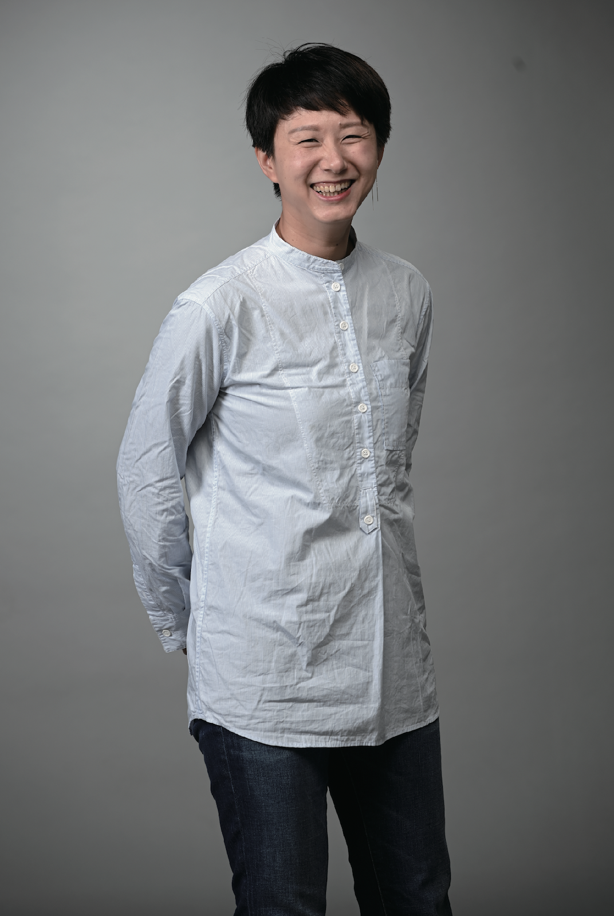
田旻，毕业于法国安纳西高等艺术学院，主要研究方向为造型艺术，舞台艺术设计与制作专业教师。

课程性质
《布景与道具制作》是舞台艺术设计与制作专业学生的基础核心必修课程。舞台布景与道具是舞台造型因素的一部分，它有助于塑造剧情发展所需的空间环境；有助于演员肢体动作的展开；有助于戏剧故事内涵的表达，是戏剧艺术不可缺少的一种重要手段。本课程是教授布景与道具制作基本知识、制作技术和造型探索的实践课程。
教学特色
课堂与网络:是理论累积、思维拓展的环节。
课堂与探索:是理论付诸实践的过程。
课堂与剧目:是理论知识与实践技能的通融，也是个人向外沟通交流
的环节。
课堂与生活:是建立课程与生活之间的有效链接。
课堂与传统:是建立文化自信的平台。
改革成效
《布景与道具制作》不仅是一门以技术为主的课程，也在其中加入了探索、创造的部分。2021年7月，多位学生的道具作品入选第四届全国舞美展。2018至2020年，配合学生完成了话剧《平凡的世界》、话剧《我在天堂等你》、话剧《四世同堂》的布景制作。

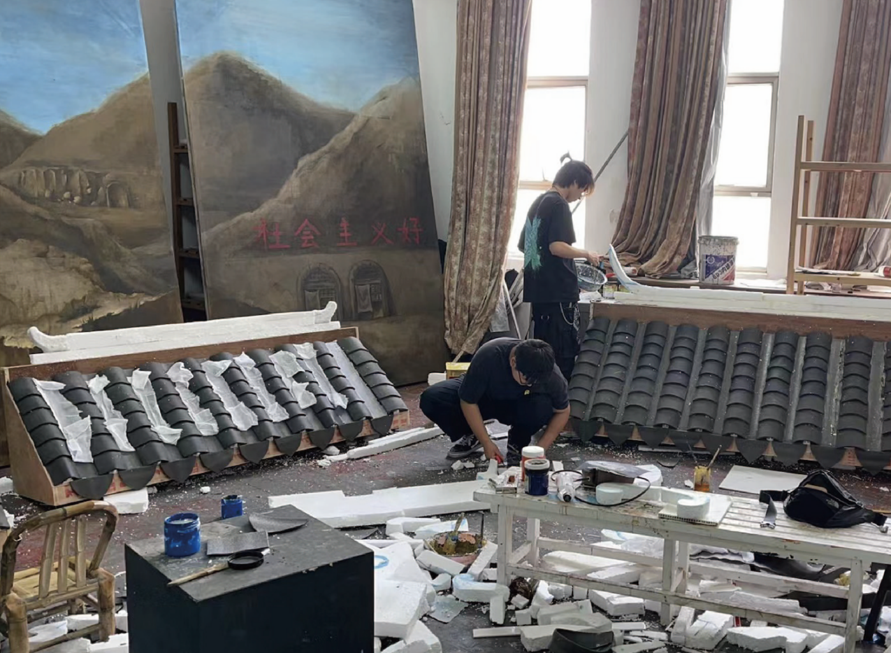
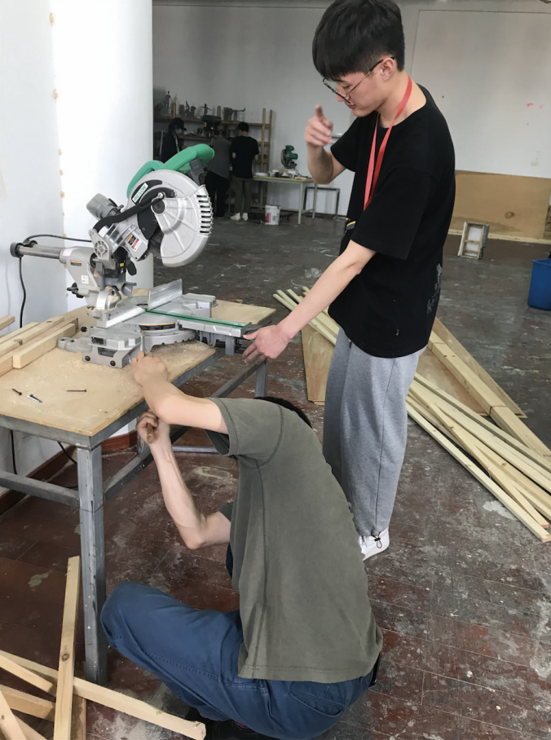
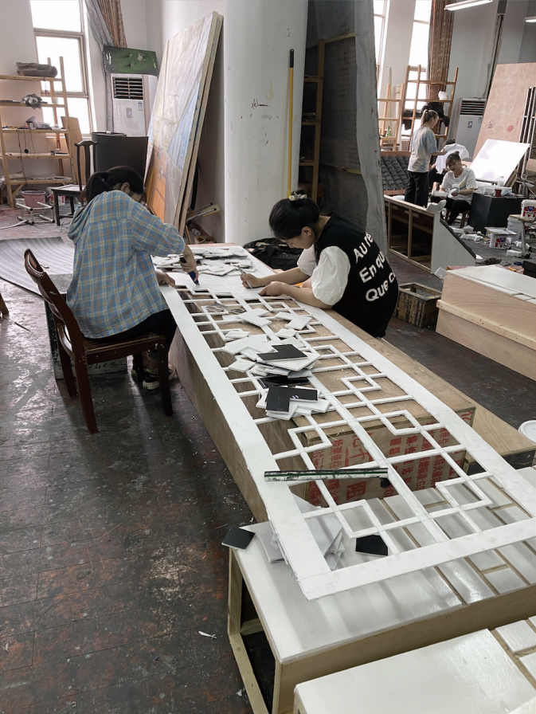
教学过程

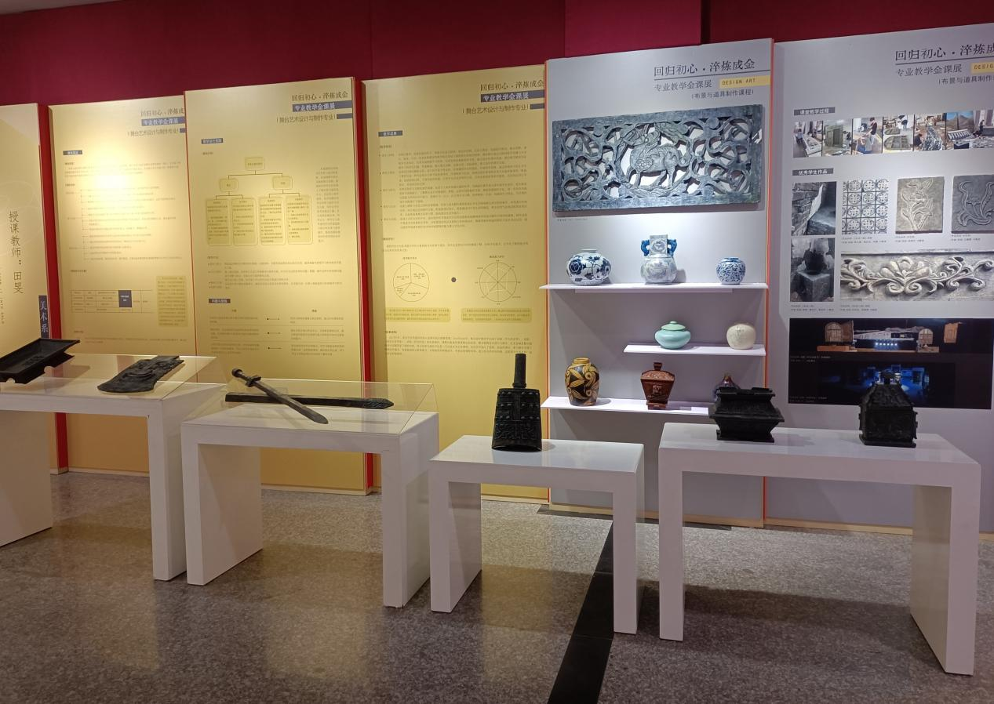
优秀作品
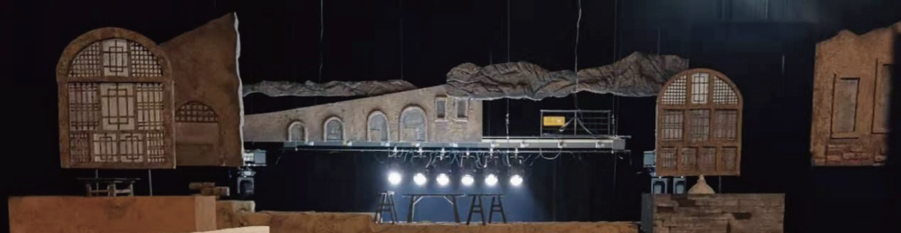
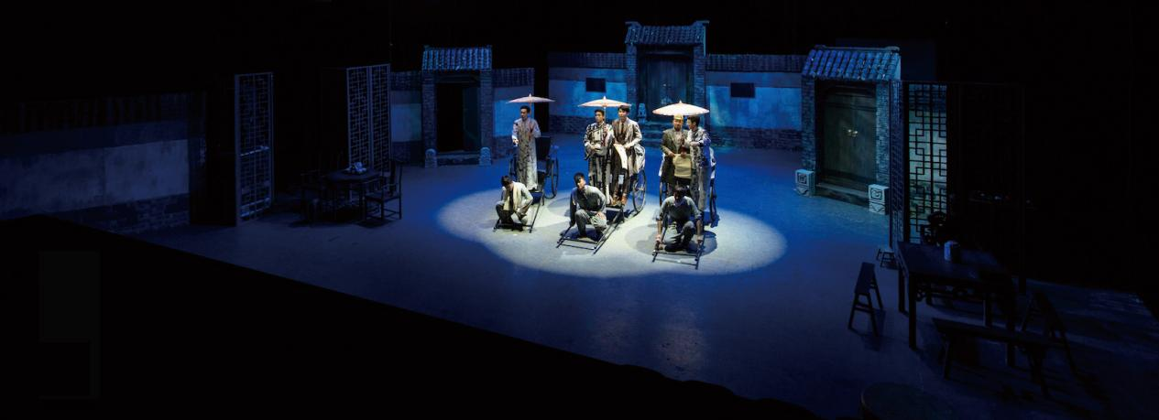
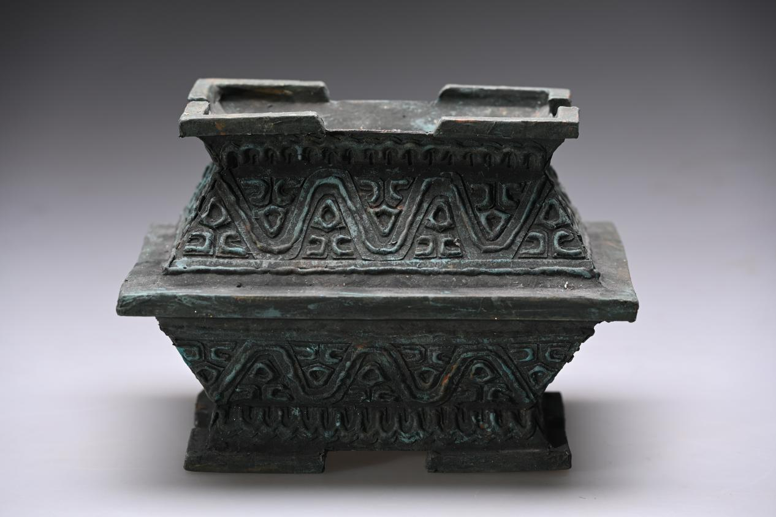
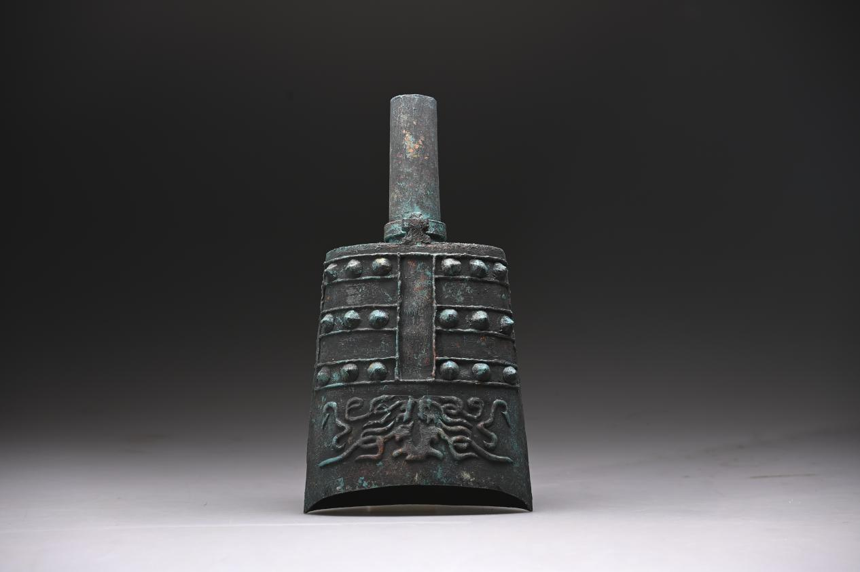
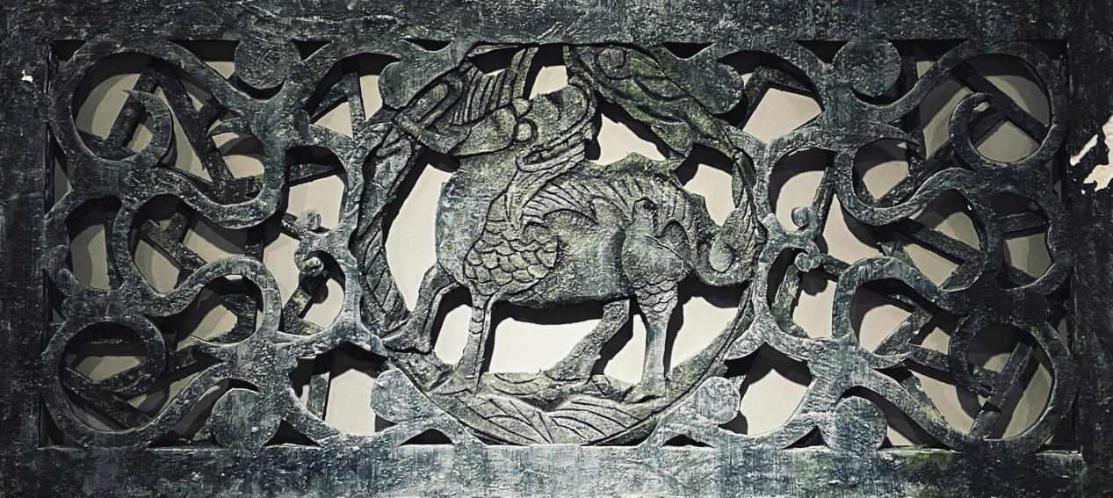

文案 田旻
图片 田旻

